TEHNIČKI LIST
NIMBA
9NIMB
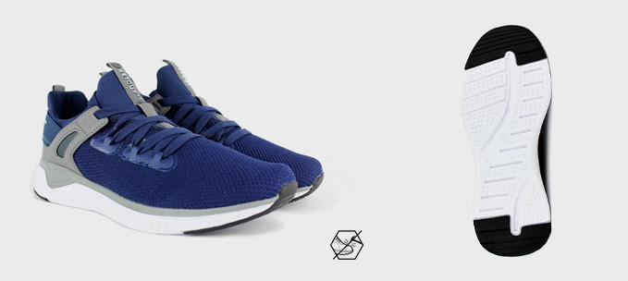
OPĆA SVOJSTVA:

Gornjište: Prozračna mrežica + tekstil
Unutrašnjost: mrežasti tekstil
Uložna tabanica: tekstilna anatomska
Đon: dvoslojni, Phylon (EVA) / TPR
DODATNA SVOJSTVA
Elastičan, prilagodljiv i lagani Phylon đon omogućuje stabilnost i manji zamor nogu uz iznimnu amortizaciju, a vanjski TPU dio đona osigurava izdržljivost i protukliznost
Jedinstven dizajn cipele sa prozračnim materijalom omogućuje komfort i fleksibilnost; udobnost.

NAČIN OZNAČAVANJA CIPELE

Proizvođač:
Veličine: 36-47

Više informacija saznajte na web stranici: www.lacuna.hr

